ТИПОВОЕ КОНКУРСНОЕ ЗАДАНИЕ

ДЛЯ РЕГИОНАЛЬНЫХ ЧЕМПИОНАТОВ
ЧЕМПИОНАТНОГО ЦИКЛА 2021-2022 гг
компетенции
«ТЕХНОЛОГИИ МОДЫ»
для возрастной категории “Юниоры”
12-14 лет

Конкурсное задание включает в себя следующие разделы:

1. Форма участия в конкурсе  2. Общее время на выполнение задания  3. Задание для конкурса  4. Модули задания и необходимое время  5. Критерии оценки  6. Приложения к заданию | 2  2  2  3  6  7

- Форма участия в конкурсе: Индивидуальный конкурс
- Общее время на выполнение задания: 10 ч.
- Задание для конкурса
Конкурсное задание по компетенции «Технологии моды» призвано демонстрировать на конкурсной площадке процессы создания одежды от эскиза до его полного воплощения. Техническая квалификация специалиста компетенции «Технологии моды» включает в себя навыки и умения по проектированию, разработке дизайна, технической документации на изготовление, конструированию, моделированию, изготовлению лекал, раскрою, пошиву и отделке изделия. В зависимости от уровня профессионального образования и возрастной группы меняется сложность и содержание конкурсного задания.
Данное конкурсное задание разработано для возрастной группы юниоры от 12 до 14 лет и его выполнение способствует профессиональной ориентации школьников и их самоопределению. Выполнение задания даёт полное погружение в профессию портного и модельера конструктора, развивает в начинающих профессионалах творчество и мастерство.
Конкурсное задание (сокращенно КЗ) необходимо использовать совместно со следующими документами:
- Регламент Регионального чемпионата «Молодые профессионалы» (WorldSkills Russia) 2021(2022) Том А и Том Б;
- Техническое описание комптенции «Технологии моды» (ТО);
- Инфраструктурный лист (ИЛ);
- Комплект документов по охране труда и технике безопасности компетенции «Технологии моды».
Содержанием конкурсного задания являются работы, связанные с проектированием и изготовлением швейных изделий. Участники соревнований получают всё необходимое для выполнения заданий: инструкции, эскизы и чертежи, материалы и фурнитуру. Конкурсные задания построены в виде модулей, выполняемых последовательно. Каждый выполненный модуль оценивается отдельно.
Конкурс, включает в себя проектирование и изготовление швейных изделий, различными способами, принятыми в индустрии моды.
Окончательные варианты критериев оценки уточняются экспертами жюри до начала соревнований. Оценка производится как после выполнения каждого модуля, так и в процессе выполнения конкурсной работы. Также оценивается организация рабочего места и соблюдение техники безопасности. Если участник конкурса не выполняет требования техники безопасности, подвергает опасности себя или других конкурсантов, такой участник может быть отстранен от конкурса.
Время и детали конкурсного задания в зависимости от конкурсных условий могут быть частично изменены экспертным сообществом.
Конкурсное задание выполняется по-модульно.
Конкурсное задание включают в себя:
Модуль А. – Технический рисунок.
Модуль В. – Конструктивное моделирование кармана и подготовка лекал к изготовлению женского блузона «Худи».
Модуль С. – Изготовление женского блузона «Худи».

- Модули задания и необходимое время
Таблица 1.
Наименование модуля |  | Соревновательный день (С1,С2,С3) | Время на задание
А | Технический рисунок | С 1 09:30-10:30 | 1 час
В | Конструктивное моделирование кармана и подготовка лекал к изготовлению женского блузона «Худи». | С 1 11:00-12:00 | 1 час
С | Изготовление женского блузона «Худи» | С 1 13:00-15:00  С 2 10:00-14:00  С 3 10:00-11:00 | 8 часов
 | Итого |  | 10 часов

МОДУЛЬ А. - ТЕХНИЧЕСКИЙ РИСУНОК

Максимальное время 1 час.
Конкурсанту необходимо на формате А4. выполнить технический рисунок изделия молодёжной женской одежды в соответствии с жеребьевкой проведенной в день выполнения конкурсного задания.
Варианты жеребьевки:
- ЖЕРЕБЬЕВКА 1. – сезонность проектируемых изделий весна/лето ИЛИ осень/зима);
- ЖЕРЕБЬЕВКА 2. – образцы материалов.
Технический рисунок должен отвечать следующим требованиям:
- чёрно-белая графика на формате А4 вертикально;
- наличие вида спереди и вида сзади;
- соответствие сезонности и выбранным материалам;
- графическое изображение высокого качества;
- выдержаны симметричность, пропорциональность, согласованность деталей изделий;
- наличие современного и осуществимого в производстве дизайна.
По истечении одного астрономического часа конкурсанту необходимо сдать технический рисунок на формате А4.

МОДУЛЬ В. - КОНСТРУКТИВНОЕ МОДЕЛИРОВАНИЕ КАРМАНА И ПОДГОТОВКА ЛЕКАЛ К ИЗГОТОВЛЕНИЮ ЖЕНСКОГО БЛУЗОНА «ХУДИ»
Максимальное время 1 час.
Участнику необходимо выполнить конструктивное моделирование кармана и построить лекало из кальки, подготовить комплект лекал женского блузона «ХУДИ» для раскладки на материале (вырезать детали кроя).
Лекало кармана должно отвечать следующим параметрам:
- соответствовать техническому эскизу (Приложение 2) и комплекту лекал.
По истечении одного астрономического часа конкурсант должен сдать готовую или не готовую работу для выставления оценки:
- комплект лекал женского блузона «ХУДИ»;
- лекало кармана из кальки.

МОДУЛЬ С - ИЗГОТОВЛЕНИЕ ЖЕНСКОГО БЛУЗОНА «ХУДИ»
Максимальное время 8 часов.
Конкурсант должен выполнить раскрой женского блузона «худи» по подготовленным лекалам из модуля В. и сшить изделие.
Изделие должно отвечать следующим требованиям:
- иметь законченный вид;
- соответствовать техническому рисунку (Приложение 2);
- длина изделия в готовом виде 75,0 см (измеряется по середине спинки);
- покрой рукава реглан;
- карман накладной – «кенгуру» (на переде);
- боковой шов смещен на перед;
- горловина расширена и углублена;
- капюшон однослойный, с вытачками по горловине и средним швом;
- отделочная строчка по линии низа изделия, по линии низа рукава и по краю капюшона – 2,5 см.
- отделочная строчка по карману:
по линиям соединения кармана с изделием – 0,5 – 0,7 см,
по линии входа в карман – 1,5 см;
- демонстрировать высокое качество технологической обработки изделия.
По истечении восьми астрономических часов конкурсант должен сдать готовую или не готовую работу для выставления оценки:
- женский блузон «худи» на манекене.

- Критерии оценки.

Таблица 2.
Критерий |  | Баллы
 |  | Судейские аспекты | Объективная оценка | Общая оценка
А | Технический рисунок | 7 | 9,25 | 16,25
В | Конструктивное моделирование кармана и подготовка лекал к изготовлению женского блузона «Худи». | 3,55 | 23,95 | 27,50
С | Изготовление женского блузона «Худи» | 14,20 | 42,05 | 56,25
 | Итого | 24,75 | 75,25 | 100

- ПРИЛОЖЕНИЯ К ЗАДАНИЮ

В данном разделе приведены приложения необходимые для выполнения задания:
Приложение 1. – Фигурина для выполнения технического рисунка.
Приложение 2. – Рисунок 1. – Женский блузон «худи».
Приложение 3. – Комплект лекал женского блузона «худи» (выдается в С-1).

ПРИЛОЖЕНИЕ 1.

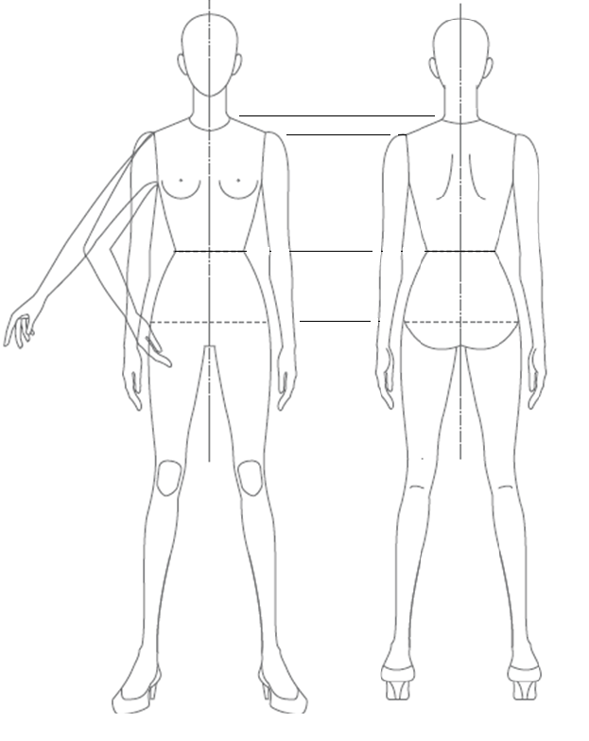

ПРИЛОЖЕНИЕ 2.

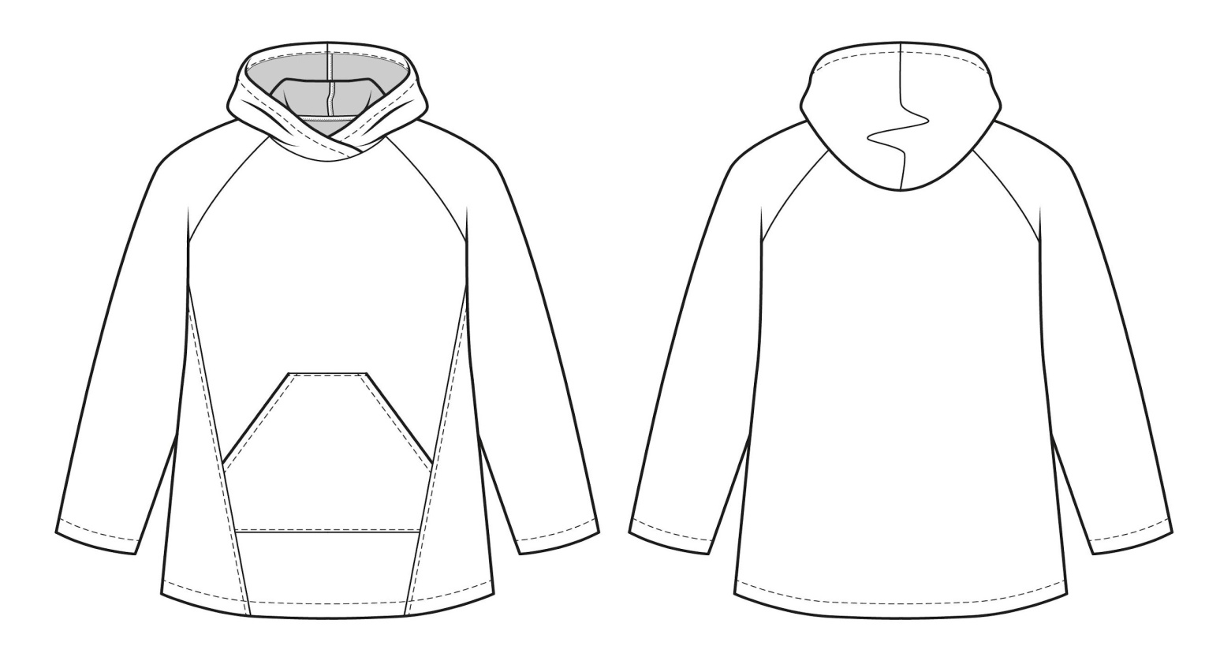

Рисунок 1 – Женский блузон «худи».

